五矿信托-恒信共筑239号-长利稳增82号集合资金信托计划
（云锦华庭项目）

监管周报

第038期

（2020年9月11日——2020年9月17日）

编号：JGZB038

编制单位：北京康正宏基房地产评估有限公司
编制时间：2020年9月17日

目 录

一、项目进展情况 1
（一）报建情况 1
（二）营销情况 2
（三）项目开发进展情况 3
（四）成本支出情况 7
（五）资金使用情况 8
（六）项目公司人事变动 8
二、项目风险因素提示及应对措施 8
三、项目评价 8
四、附件 9
附件一：本期用印情况 9
附件二：章证照使用登记情况 9
附件三：本期资金支出情况 10
附件四：本期资金使用情况 11
附件五：本期合同签订、执行情况（含合同付款台账） 11
附件六：项目公司账户余额情况 11
附件七：其它现场监管需报告事项 11

成都云锦华庭项目监管周报

一、项目进展情况

（一）报建情况
项目五证办理情况
序号 | 证件名称 | 政策要求 | 预计取证日期 | 实际取证日期 | 证载面积 | 备注
1 | 不动产权证书 | 1、营业执照正副本2、规划许可证与规划红线图3、国有土地出让合同及土地使用权出让金缴讫凭证、契税缴讫凭证、土地审批单、土地征用证明材料 | 2020年5月 |  |  | 暂未取得
2 | 建设用地规划许可证 | 1、《建设用地规划许可证》申请表2、用地位置界限图3、发改部门批准、核准文件4、国有土地使用权出让合同 |  | 2018年4月4日 | 104193.03m²
3 | 建设工程规划许可证 | 1、《建设工程规划许可证》申请表2、有关计划批准文件、设计文件或规划方案批审意见3、土地使用权属证件及附图4、1/500地形图5、总平面设计图6、相关部门审核意见 |  | 2018年4月25日 | 526802.79㎡
4 | 建筑工程施工许可证 | 1、规划条件通知书2、建设条件通知书3、建筑项目用地界址测绘平面图及界址点成果表4、建设工程规划许可证5、加盖规划部门骑缝章总平面图6、国有土地使用权出让合同 |  | 2018年4月28日 | 42221㎡ | 恒大云锦华庭深基坑
 |  |  |  | 2019年9月11日 | 127742.46㎡ | 1、6、7、8、17、18、19号楼，门卫室，地下室
 |  |  |  | 2019年9月11日 | 125971.36㎡ | 2、3、4、5、20、21、22、23号楼，地下室
 |  |  |  |  |  | 9#-16#及24#楼尚未取得
5 | 商品房预售许可证 | 一、申请报告；《企业法人营业执照》和《房地产开发企业资质》；土地使用权出让合同和房地产权证；建设工程规划许可证；建设工程施工许可证。  二、建设工程质量监督部门核发的商品房基础验收合作证明或由已按规定签订预售款监管协议的银行出具的商品房已完成其建筑安装工作量２５％以上的证明；与成都注册的银行签订的预售款监管协议；水、电、煤等配套已落实的有关证明；与建筑工程承包公司或施工单位签订的总承包合同或施工合同及工程进度计划；商品房预售方案。内容包括：商品房座落、结构、装修与设备标准，预售计划、预售价格、地点与方式、交付使用日期等内容。 | 2020年6月 |  |  | 进度：网上精装修备案。其余因土地证未办，暂无进展

（二）营销情况

1.项目销售及推盘计划
（1）渠道推广及促销活动描述: 项目公司计划开盘时间为：2020年9月。原计划7月11日营销中心开放，举办亮相仪式，邀请媒体记者、中介机构、诚邀客户及恒大业主，为项目在青白江地区造势。后被恒大集团总部叫停，后续开放时间还未收到恒大集团明确通知。
（2）样板房、景观示范区建设形象进度描述：售楼部室内外装饰、临时样板房精装修、室外景观、停车场、道路、管网、绿化施工均已完成达到对外开放条件。

2.当地预售政策、限购限售、限价政策描述
预售政策：商品房取得预售许可证需该楼栋完成楼栋总层数的二分之一。
限购限售政策：(1)新购买第二套商品住房需取得不动产权属证书满三年后方可转让。
(2)本市户籍的居民或在成都市范围内连续缴纳一年以上的职工社保。
限价政策：暂无

3.按揭款情况
按揭行审批情况
合作银行 | 签订协议日期 | 按揭类型 | 核准贷款规模 | 放款条件 | 贷款政策 |  |  |  | 保证金 | 担保期间 | 累计已发放贷款  （万元）
 |  |  |  |  | 首套房 |  | 二套房 |  | 保证金 | 担保期间 | 累计已发放贷款  （万元）
 |  |  |  |  | 首付 | 利率 | 首付 | 利率 | 保证金 | 担保期间 | 累计已发放贷款  （万元）
暂无

4.周边竞品楼盘情况

项目 | 占地 | 体量 | 住宅形态 | 面积区间 | 成交（或拟定）均价（元/㎡） | 月均去化
项目 | （亩） | （万㎡） | 住宅形态 | （㎡） | 成交（或拟定）均价（元/㎡） | （套）
花样年江山 | 197 | 46 | 高层 | 95-138 | 9160 | 107
万科公园大道 | 156 | 22 | 高层 | 86-98 | 7550 | 201
万科时代之光 | 95 | 25 | 高层 | 97-118 | 7830 | 107
新城悦隽盛世 | 186 | 31 | 高层 | 94-105 | 7860 | 40

（三）项目开发进展情况

1.项目基本情况
成都恒大云锦华庭首期主体及配套建设工程位于四川省成都市青白江区，西侧为凤凰东四路，南侧为正在市政施工的大同路，东侧为在建市政道路，北侧为项目规划二期场地，目前仅西侧的凤凰东四路有一施工出入口，后期市政道路完工后交通较方便。总建筑面积约36.46万㎡，首期建筑面积约25.4万㎡（地上建筑面积184614.26㎡，地下建筑面积69397.50㎡）。主要包括8栋高层（1-8#楼）、6栋商业楼（17、18、19、20、21、23#楼）、1栋综合楼（22#楼）、大门、地下室。
施工总承包：中铁二局集团有限公司。
监理单位：广州市恒合工程监理有限公司。

2.工程进度方面
项目工程施工情况
序号 | 楼栋号 | 业态 | 建筑面积（㎡） | 形象进度 | 工期情况 | 是否满足预售节点 | 质量 | 安全 | 备注
1 | 1# | 高层  -2/29F | 21890.96 | 24层结构完成90% | 正常 | 是 | 正常 | 正常 | 暂未取得预售许可证
2 | 2# | 高层  -1/25F | 18866.92 | 17层结构完成60% | 正常 | 是 | 正常 | 正常 | 暂未取得预售许可证
3 | 3# | 高层  -1/29F | 39523.95 | 20层结构完成30% | 正常 | 是 | 正常 | 正常 | 暂未取得预售许可证
4 | 4# | 高层  -2/33F | 15934.36 | 15层结构完成 | 正常 | 否 | 正常 | 正常 | 暂未取得预售许可证
5 | 5# | 高层  -2/33F | 14029.53 | 17层结构完成60% | 正常 | 是 | 正常 | 正常 | 暂未取得预售许可证
6 | 6# | 高层  -2/33F | 14006.16 | 20层结构完成50% | 正常 | 是 | 正常 | 正常 | 暂未取得预售许可证
7 | 7# | 高层  -2/33F | 36084.34 | 25层结构完成20% | 正常 | 是 | 正常 | 正常 | 暂未取得预售许可证
8 | 8# | 高层  -2/29F | 15858.32 | 25层结构完成70% | 正常 | 是 | 正常 | 正常 | 暂未取得预售许可证
9 | 22#  (综合楼) | -1/2F | 2664.14 | 外立面完成70% | 正常 |  | 正常 | 正常
10 | 21# | 2F | 981.51 | 施工完成，对外开放 | 正常 | 是 | 正常 | 正常 | 暂未取得预售许可证
11 | 17#、18# | 2F | 1,537.82 | 外立面完成80% | 正常 | 是 | 正常 | 正常 | 暂未取得预售许可证
12 | 19#、23# | 2F | 2,085.95 | 未动工 |  | 否 |  |  | 位于施工通道，暂未施工
13 | 20# | 2F | 1215.21 | 作为临时样板房 | 正常 |  | 正常 | 正常 | 已作为临时样板房即将展示
项目整体评价 | 截至2020年9月17日，一期开工建设8栋住宅楼，6栋商业楼，1栋综合楼，尚未取得预售许可证。除19#、23#楼商业因位于施工通道无法施工外，其余均按计划施工，工程安全、质量可控，未发生安全、质量事故。
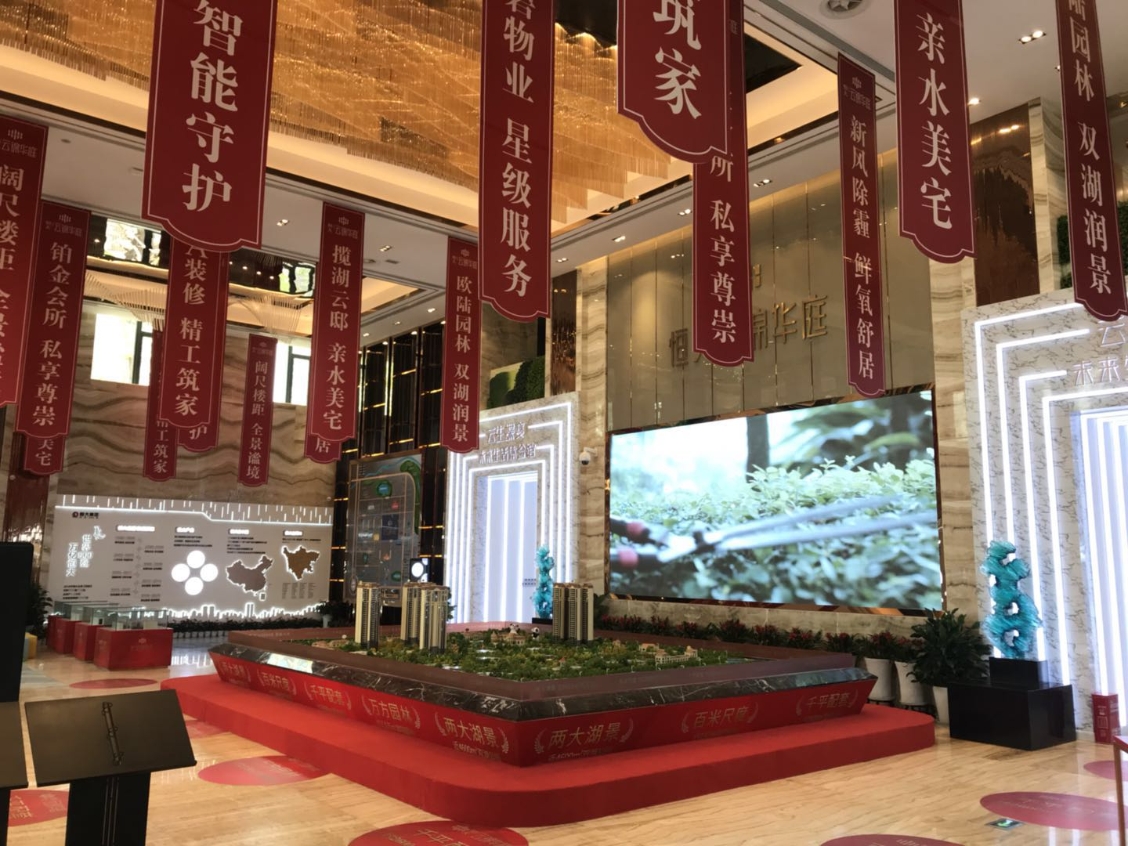
售楼部室内情况
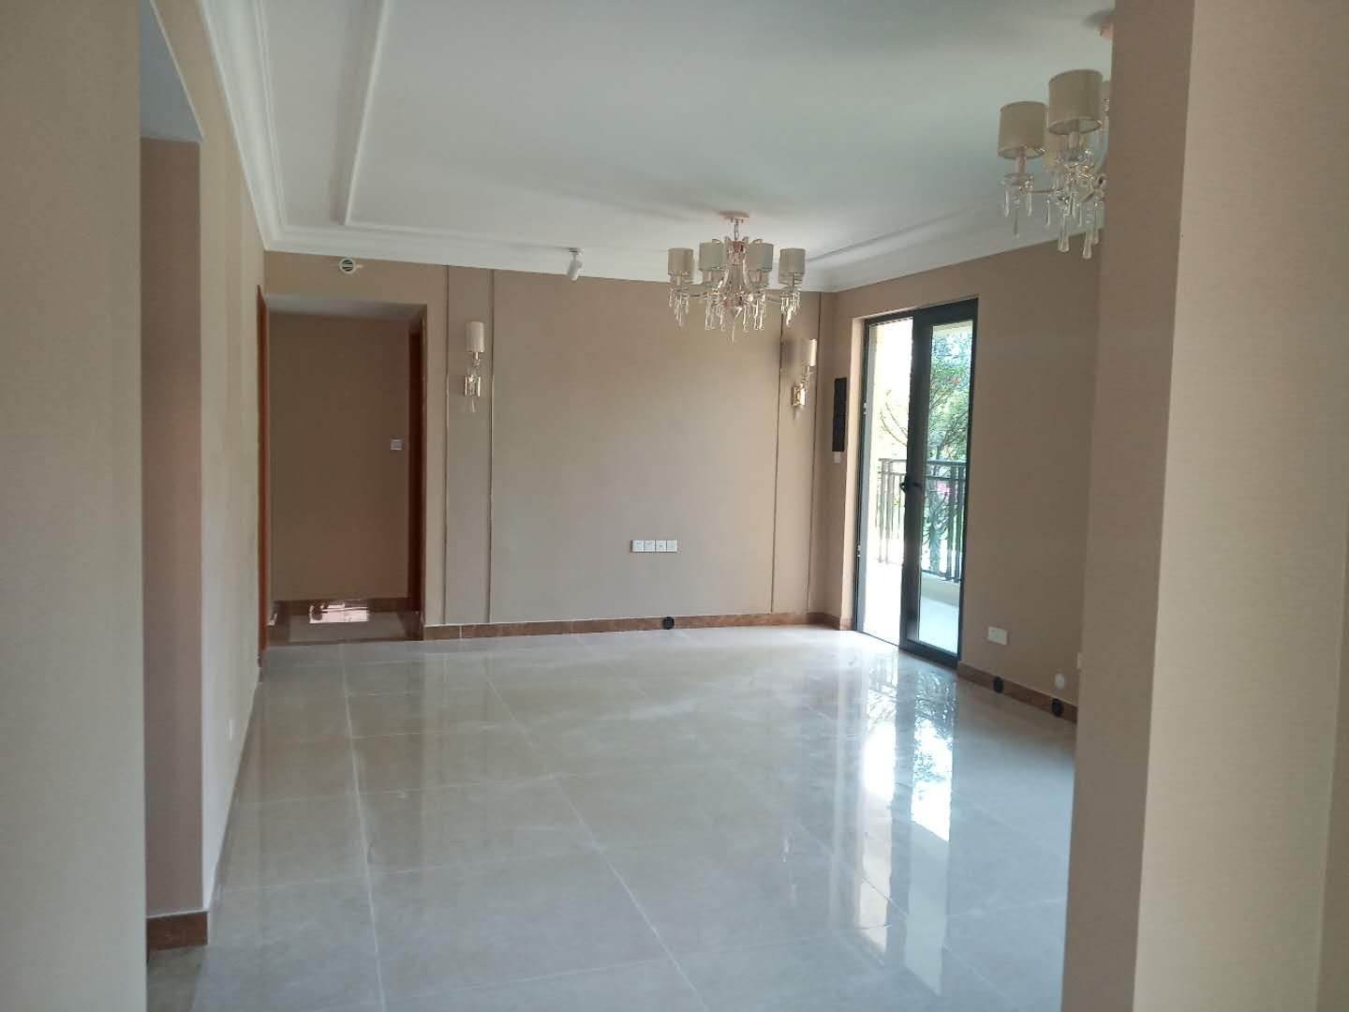
临时样板房室内情况
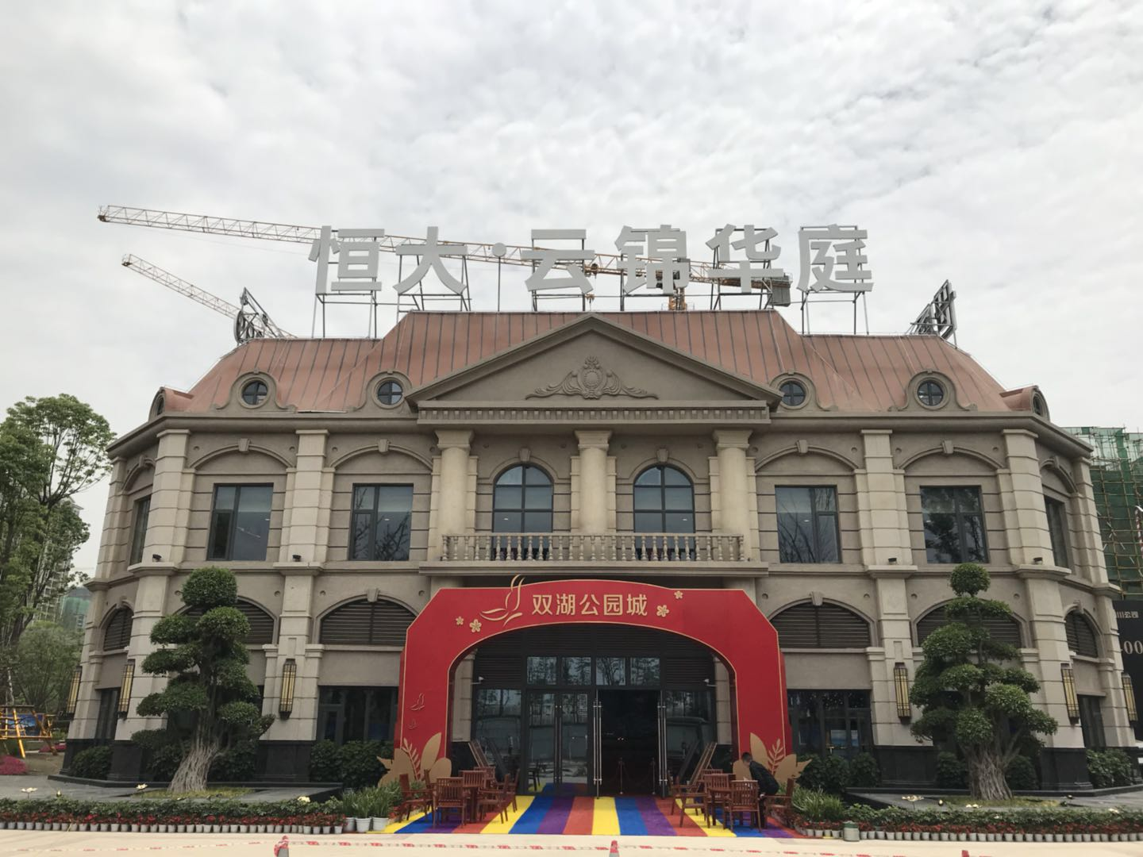
售楼部外立面
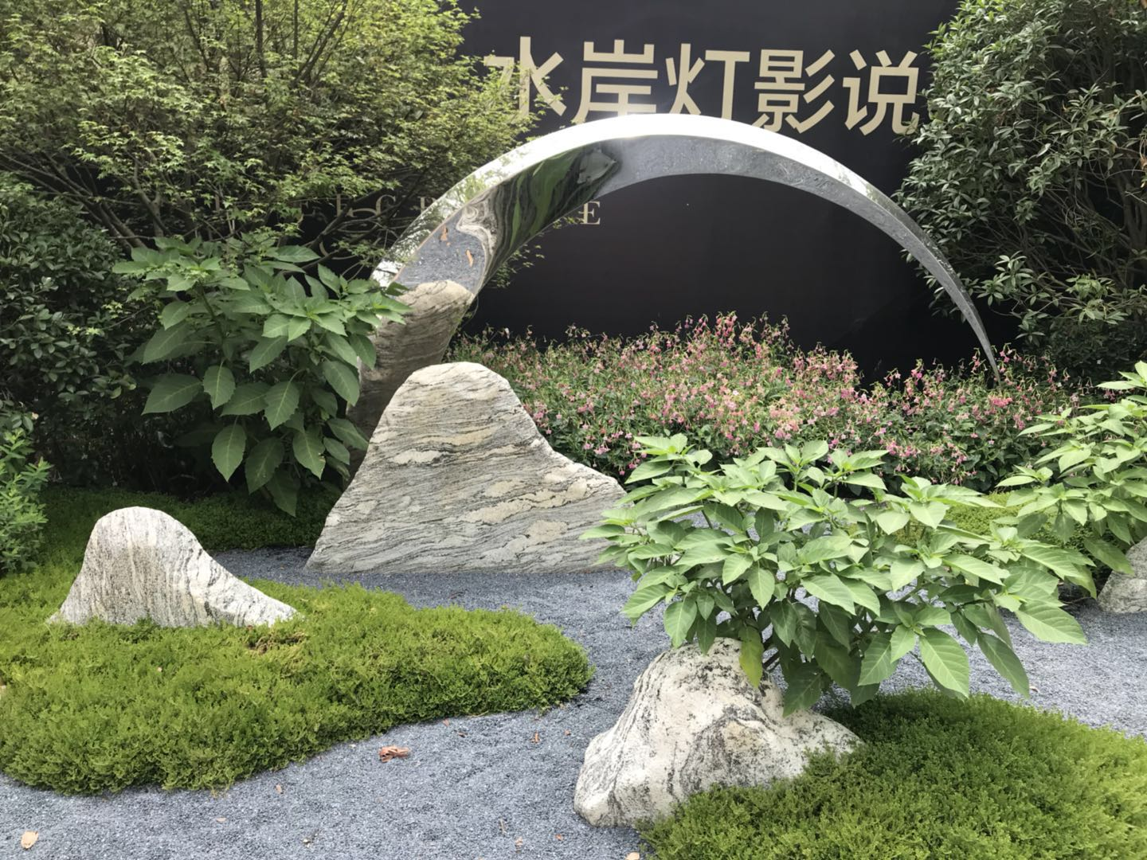
大门口园林园建
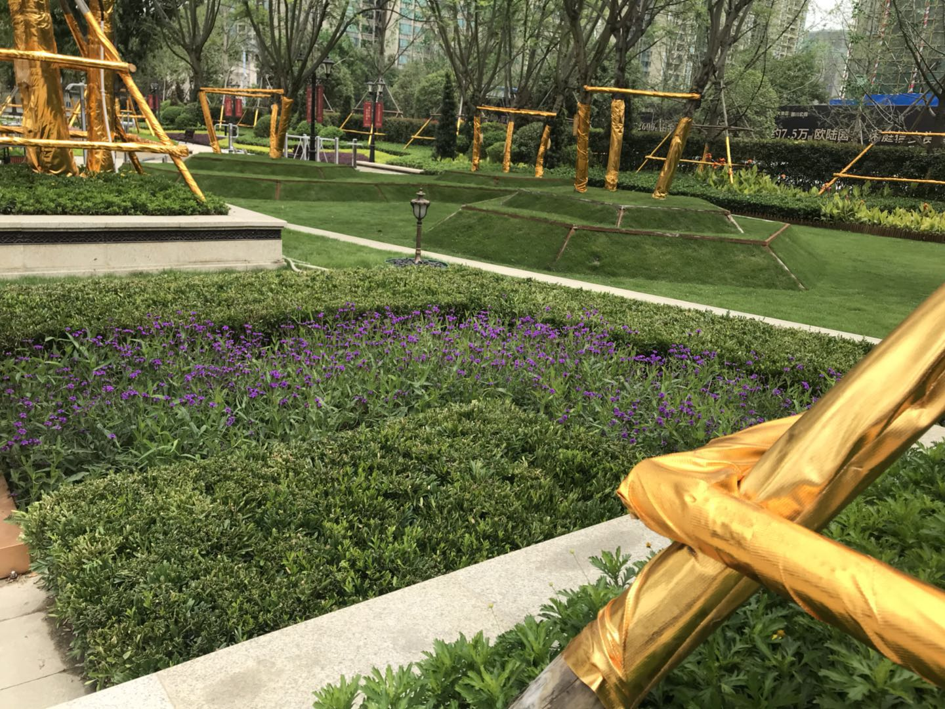
展示区园林园建
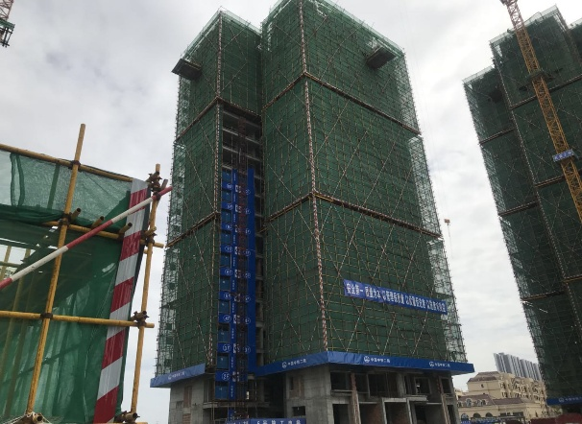
6#楼20层结构完成50%

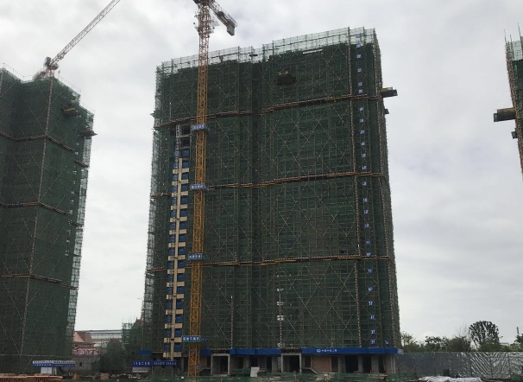
1#楼24层结构完成90%
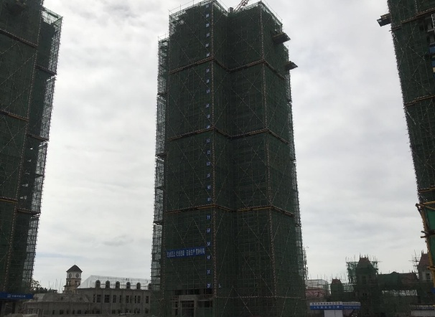
8#楼25层结构完成70%。
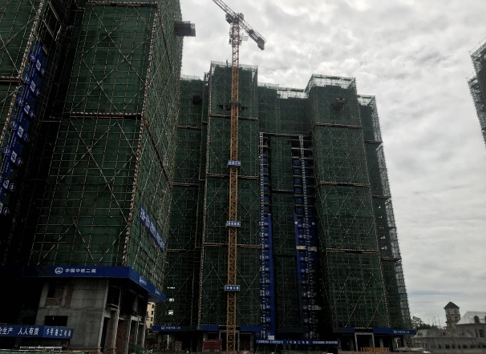7#楼25层结构完成20%
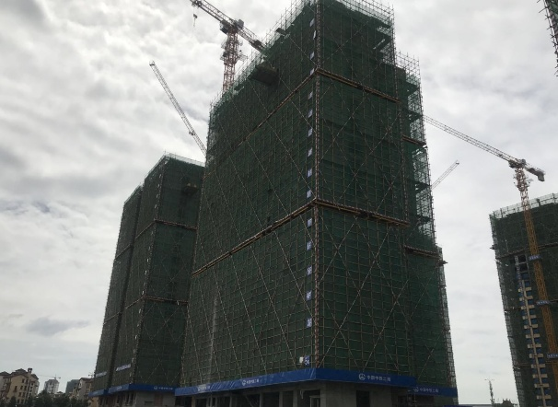
5#楼17层结构完成60%
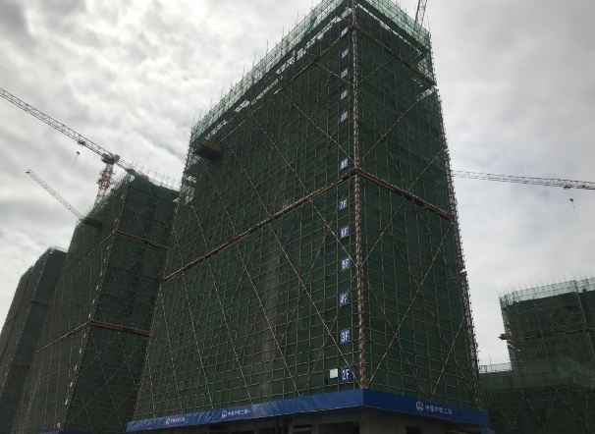
4#楼15层结构完成
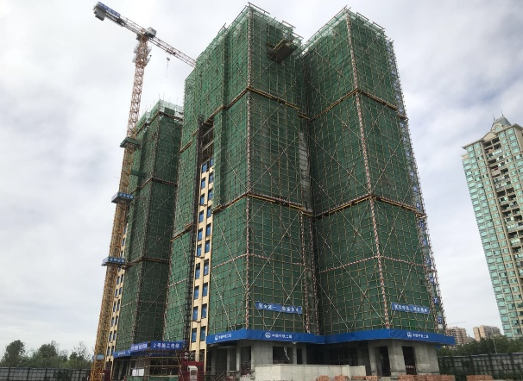
3#楼20层结构完成30%
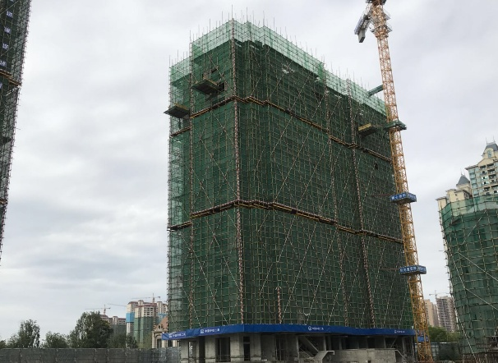
2#楼17层结构完成60%
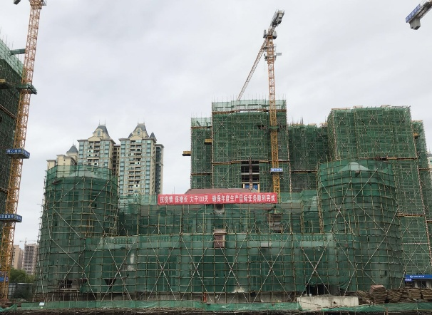
22#楼 外立面完成70%

（四）成本支出情况
项目本期成本支出情况
序号 | 成本项目 | 项目公司含税目标成本 | 本期付款 | 含本期累计已支付 | 备注
序号 | 成本项目 | （万元） | （万元） | （万元） | 备注
1 | 土地费用 | 148,171.82 | 0 | 143,786.34
2 | 开发费用 | 10,799.46 | 0 | 5,850.24
3 | 建安费用 | 186,269.15 | 1.11 | 5,784.43
3.1 | 前期工程 | 10,852.14 | 0 | 270.25
3.2 | 公共配套设施 | 1,053.61 | 0 | 0
3.3 | 园林景观工程 | 7,902.04 | 1.03 | 530.27
3.4 | 市政配套设施 | 15,277.28 | 0 | 0
3.5 | 业态单体 | 150,446.56 | 0.08 | 4,983.92
3.6 | 不可预见费 | 790.2 | 0 | 0
4 | 营销费用 | 按收入（含税）比例确定，两费比例合计为2.5% | 0 | 249.11
5 | 管理费用 | 按收入（含税）比例确定，两费比例合计为2.5% | 1.92 | 288.30
6 | 财务费用 | 16,000 | 0 | 42.01
7 | 税金 | 12,803.26 | 0 | 342.54
8 | 营业外支出 |  | 0 | 0

结论：目前项目成本支出与形象进度匹配，符合合同约定付款比例。未存在超支的情况。

（五）资金使用情况
截至2020年9月17日账户余额：236,584.46元，可用余额：236,584.46元。9月份资金计划已审定支出2533.98万元，实际累计已支出3,392,921.13元，资金缺口由恒大集团调拨。
项目公司本期账户余额变动情况
序号 | 银行名称 | 账号 | 账户性质 | 上期余额  （元） | 本期余额  （元） | 变动金额  （元） | 变动原因 | 备注
1 | 中国建设银行股份有限公司成都岷江支行 | 51050186083600002577 | 基本户 | 266,960.03 | 236,584.46 | -30375.57 | 日常付款
2 | 中国工商银行股份有限公司成都春熙支行 | 4402209019067263194 | 一般户 | 0 | 0 | 0 | -
3 | 兴业银行股份有限公司成都武侯支行 | 431330100100079972 | 一般户 | 0 | 0 | 0 | -
4 | 渤海银行股份有限公司成都分行 | 202998000800118 | 一般户 | 0 | 0 | 0 | -
合计 |  |  |  | 266,960.03 | 236,584.46 | -30375.57

（六）项目公司人事变动
项目公司部门以上管理人员本期暂无人事变动。

二、项目风险因素提示及应对措施
项目公司不动产权证书原计划5月份取得，目前因为土地款滞纳金问题尚未取得。应对措施：项目公司积极跟国土资源局沟通滞纳金问题。开盘时间推迟，暂时计划2020年9月30日。

三、项目评价
（一）报建评价
土地证因滞纳金问题，暂未取得。预售证原计划6月取得，现因土地证未取得，暂时无法取得。

- 营销评价
暂无
- 开发建设评价
项目首期工程按照计划有序施工，工程安全、质量可控，未发生安全、质量事故。
（四）资金（成本）使用评价
项目成本支出符合合同约定付款节点和比例，暂不存在超支情况；项目各类费用与项目整体开发进度匹配。

四、附件

附件一：本期用印情况
本期用印台账
公司名称 | 公章（份） | 财务印鉴（份） | 法人名章  （份） | 合同盖章（份） | 备注
成都青凌亘心房地产开发有限责任公司 | 2 |  |  |  | 延期申请2份

附件二：章证照使用登记情况
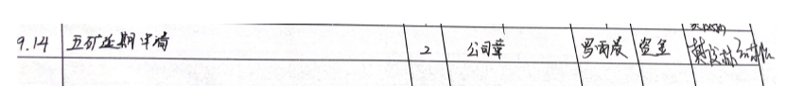
- 本期公章登记簿影像（数量多可以上传附件）
- 本期财务专用章登记簿影像
本期暂无
- 本期法人章登记薄影像
本期暂无

附件三：本期资金支出情况
- 本期资金支出情况
序号 | 支付时间 | 收款单位 | 资金用途 | 金额（元） | 审批方式
1 | 2020/9/11 | 周松、赵翰书 | 员工报销 | 2,887.00 | 计划内
2 | 2020/9/15 | 建设银行 | 个人所得税（自动扣款） | 16,353.95 | 计划内
3 | 2020/9/15 | 山东鑫达鲁鑫防水材料有限公司 | 防水材料采购款 | 792.00 | 计划内
4 | 2020/9/17 | 深圳文科园林股份有限公司 | 工程款 | 10,342.62 | 计划内
合计 |  |  |  | 30,375.57

2.应付账款
序号 | 出票时间 | 应付时间 | 收款方 | 资金用途 | 金额（元） | 审批方式 | 备注
1 | 2020/9/15 | 2020/9/14 | 上海三菱电梯有限公司四川分公司 | 工程款 | 24,900.00 | 计划内
2 | 2020/9/15 | 2020/9/14 | 成都业驰贸易有限公司 | 采购款 | 342555.49 | 计划内
3 | 2020/9/15 | 2020/9/14 | 中铁二局集团有限公司 | 工程款 | 2,670,000.00 | 计划内
4 | 2020/9/15 | 2020/9/14 | 四川天府和泓建筑有限公司 | 工程款 | 125088.27 | 计划内
合计 |  |  |  |  | 3,162,543.76

3.银行流水 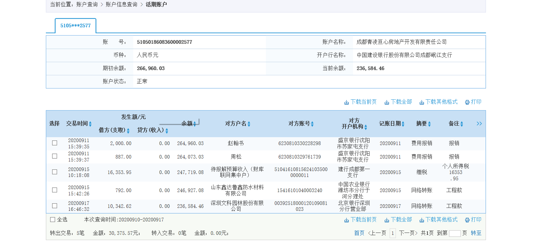

附件四：本期资金使用情况
见第一（四）条成本支出情况

附件五：本期合同签订、执行情况（含合同付款台账）

序号 | 用印日期 | 对方单位 | 合同文件名称 | 合同内容 | 合同金额（元）
1 | 本期暂无

附件六：项目公司账户余额情况
序号 | 开户行 | 账户性质 | 账号 | 预留印明细鉴 | 是否开通网银 | 是否开通结算卡等其他功能 | 本期账户余额
 |  |  |  |  |  |  | （元）
1 | 中国建设银行股份有限公司成都岷江支行 | 基本户 | 51050186083600002577 | 公章、法人章、财务章 | 是 | 否 | 236,584.46
2 | 中国工商银行股份有限公司成都春熙支行 | 一般户 | 4402209019067263194 | 公章、法人章、财务章 | 否 | 否 | 0
3 | 兴业银行股份有限公司成都武侯支行 | 一般户 | 431330100100079972 | 公章、法人章、财务章 | 否 | 否 | 0
4 | 渤海银行股份有限公司成都分行 | 一般户 | 202998000800118 | 公章、法人章、财务章 | 否 | 否 | 0
 | 合计 |  |  |  |  |  | 236,584.46

附件七：其它现场监管需报告事项
暂无

